Styrket pædagogisk læreplan 2020/2021

Privatinstitutionen Slotsparken
Rejerne 0 - 2½ år

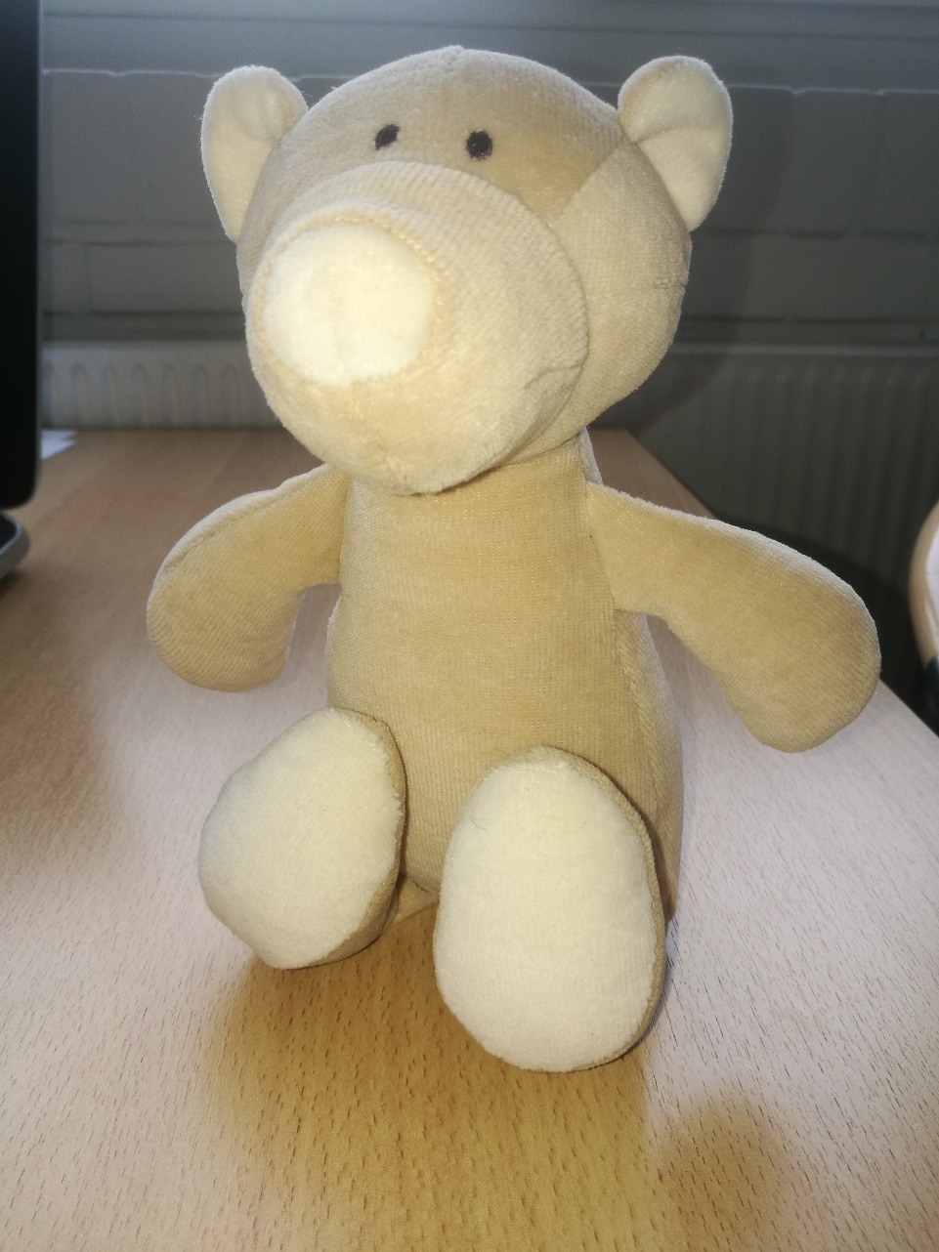

Præsentation af Slotsparken
Privatinstitutionen Slotsparken er en integreret 0 – 6 års institution beliggende i Vordingborg midt by.
Vi er normeret til 54 børn fordelt på 3 stuer.
Rejestuen har 12 børn fra 0 – 2½ år
Krabbestuen har 21 børn fra 2½ - 4 år
&
Skrubbestuen har 21 børn fra 4 – 6 år.
I huset er ansat 9 pædagoger, 1 pædagogmedhjælper, 1 rengøringsmedarbejder samt vikarer. I løbet af året har vi løbende praktikanter fra uddannelsessteder i kommunen.
Slotsparken er en økologisk grøn institution med vægt på nærvær, omsorg, tillid, fællesskab og udeliv.
Legepladsen ligger rundt om selve huset og er opdelt naturligt i legezoner. Sandkasse med ude legekøkken, gryder, pander og skeer omkranset af høj hæk, bag denne jordstedet hvor der må graves, krible-krable have, urtehave med bærbuske, rabarber, jordskokker, urter og højbede hvor vi sår og planter forskellige grøntsager hvert forår. Fugleredegynge, brombærkrat, rutsjebane, vippe, dækgynger, endnu en krible-krablehave, afgrænset område med 6 klatretræer, æbletræer, vandbane, legehus, store stammer til at kravle på, bålplads og festpladsen afgrænset med bøgehæk. Et cykelskur med diverse cykler og et have/brændeskur.
I direkte forbindelse med vuggestuen ligger deres legeplads med legehus, sandkasse, klatrestativ, cykler og 3 store sommerfuglebuske.
Alle 3 stuer har en overdækning med bord-bænkesæt ud for hver stue, derudover har vi overdækning som ligger ved festpladsen.
Indendørs er huset opdelt med 2 identiske stuer med hvert et badeværelse i den ene ende af huset, i den anden ende ligger vuggestuen, ligeledes med badeværelse/puslerum. På de 3 stuer er det meste af legetøjet placeret tilgængeligt og sorteret, således at det er overskueligt for barnet at vælge om det vil lege med biler, klodser m.m. Køkkenet har forhøjning langs det ene køkkenbord således, at børnene kan nå op og være med til at bage, snitte, skære og skrælle. Garderoberne er placeret langs siderne i den lange gang som forbinder stuerne. Derudover er der personalestue samt garderobe, voksentoilet, teknik rum og tørreskab.
”Den pædagogiske læreplan skal udarbejdes med udgangspunkt i et fælles pædagogisk grundlag.”
”Det pædagogiske grundlag består af en række fælles centrale elementer, som skal være kendetegnende for den forståelse og tilgang, hvormed der skal arbejdes med børns trivsel, læring, udvikling og dannelse i alle dagtilbud i Danmark.”
”De centrale elementer er:
Børnesyn. Det at være barn har værdi i sig selv.
Dannelse og børneperspektiv. Børn på fx 2 og 4 år skal høres og tages alvorligt som led i starten på en dannelsesproces og demokratisk forståelse.
Leg. Legen har en værdi i sig selv og skal være en gennemgående del af et dagtilbud.
Læring. Læring skal forstås bredt, og læring sker fx gennem leg, relationer, planlagte aktiviteter og udforskning af naturen og ved at blive udfordret.
Børnefællesskaber. Leg, dannelse og læring sker i børnefællesskaber, som det pædagogiske personale sætter rammerne for.
Pædagogisk læringsmiljø. Et trygt og stimulerende pædagogisk læringsmiljø er udgangspunktet for arbejdet med børns læring.
Forældresamarbejde. Et godt forældresamarbejde har fokus på at styrke både barnets trivsel og barnets læring.
Børn i udsatte positioner. Alle børn skal udfordres og opleve mestring i lege og aktiviteter.
Sammenhæng til børnehaveklassen. Sammenhæng handler blandt andet om at understøtte børns sociale kompetencer, tro på egne evner, nysgerrighed mv.”
”Loven fastsætter, at alle elementer i det fælles pædagogiske grundlag skal være udgangspunkt for arbejdet med den pædagogiske læreplan og dermed det pædagogiske arbejde med børns læring i dagtilbud.”
”Nogle elementer i form af fx børnesynet skal altid være til stede i det pædagogiske læringsmiljø, mens andre elementer som fx arbejdet med at skabe en god overgang til børnehaveklassen kan være mere til stede i nogle sammenhænge end andre.”

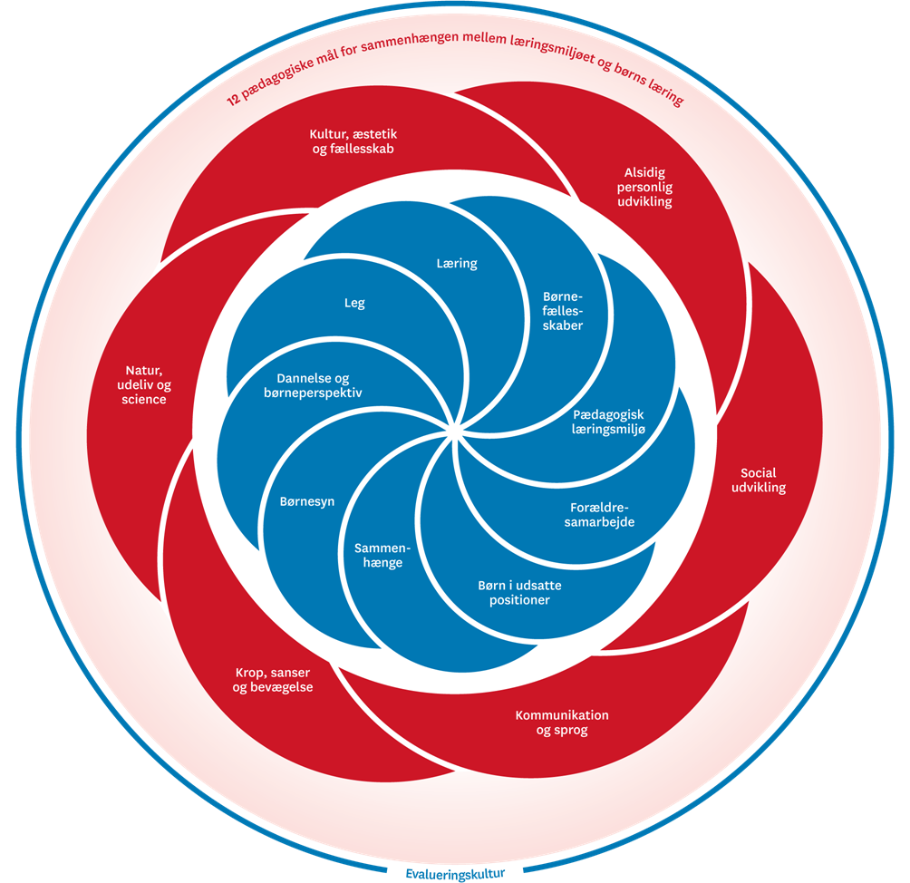

Pædagogisk Læringsmiljø:
I Slotsparken arbejder vi ud fra en struktureret forudsigelig hverdag som er tryghedsskabende for børnene.
Vi åbner på Krabbestuen kl. 6.30 her lægger vi vægt at de børn som skal spise morgenmad hos os kan gøre det i en hyggelig rolig stemning hvor vi har tændt stearinlys og taler og leger stille.
Mellem kl. 7.30 – 8.00 går vi langt de fleste dage på legepladsen, hvis ikke fordeles børnene på egne stuer. Om formiddagen leger børnene og der sættes aktiviteter i gang alt efter årstid og højtider.
Ml. kl. 10.45 – 11.15 holder stuerne samling. Inden da har alle børn været på badeværelset, hvor vi prioritere at bruge tid på at alle øver sig i selv at tage tøj af/ned og sætte sig på toilettet samt vaske hænder, mens alle bliver færdige kigger børnene i bøger som de selv vælger på hylden/kurven.
Til samling laves aktiviteter tilpasset aldersgruppen og igen afstemt efter årstid. Herefter tager børnene deres madpakker og sætter sig ved bordet som er dækket med dug, blomster, kopper, mælk og vand, hvis muligt sidder der en voksen ved hvert bord.
Efter madpakker vasker børnene hænder igen, nogen bliver puttet og sover til middag, nogen dage er der afslapning og/eller børneyoga med de børn som ikke længere sover til middag, hvis ikke går den resterende børnegruppe på legepladsen.
Omkring kl. 14 er alle børn igen på badeværelset for at gå på toilettet og vaske hænder inden vi samlet spiser eftermiddagsmad. Herefter begynder børnene at blive hentet og ca. kl. 15.30 samles børnene.

Hvordan samarbejder vi med forældrene om barnets og børnegruppens trivsel og læring:
Forældrene er de vigtigste personer i barnets liv og vi vægter et godt forældresamarbejde højt. Dette betyder at forældrene må hente og aflevere hvornår på dagen det passer dem bedst, dette er besluttet ud fra at de enkelte forældre har forskellige arbejdstider og derudfra mulighed for at være sammen med barnet. Vi taler hver dag med forældrene når de henter og bringer deres barn. Er vi eller forældrene bekymret for barnets trivsel og udvikling holder vi møde og er der brug for at der kommer andre faggrupper ind over, såsom tale-/hørekonsulent, psykolog, ergo eller fysioterapeut samt sundhedsplejerske kontakter vi disse. En gang årligt inviteres alle til en individuel samtale omkring deres barns trivsel og udvikling. Vi opfordrer forældrene til at lave legeaftaler for børnene indbyrdes og råder og vejleder gerne.

Børn i udsatte positioner:
Stort set alle børn vil i perioder være i udsatte positioner og vi er derfor særligt opmærksomme på dette, og hvordan vi bedst muligt støtter barnet. Det kræver at vi i perioder har barnet tæt på en voksen og igangsætter særlige aktiviteter alt efter barnets behov. Dette kan være at barnet over en periode er med på ture i flere uger for at være i en mindre børnegruppe noget af dagen, det kan være talepædagogiske øvelser eller lignende. Har barnet udfordringer hvor vi har brug for andre faggrupper kontaktes PPR.

Sammenhæng til børnehaveklassen:
Først på året, hvor barnet starter i skole i august, laves særskilte aktiviteter med de kommende skolebørn. Vi holder en overnatning, hvor de kommende skolebørn er på en heldags tur og kommer tilbage til institutionen når der er lukket, spiser aftensmad og sover i institutionen. Der arbejdes med et emne over flere måneder og vi besøger skolerne som børnene skal gå på. Vi deltager i brobygnig med Gåsetårnsskolen og har overleveringsmøder med personalet. Derudover afholder vi møde for de kommende skolebørns forældre ca. ½ år før skolestart.

Hvordan inddrager vi lokalsamfundet i arbejdet med at skabe pædagogiske læringsmiljøer for børn:
Vi inddrager lokalmiljøet ved ofte at gå på ture på borgruinen, kirkeskoven og Oringepynten. Vi samarbejder med Vordingborg Skolen, vi inviteres til arrangementer som fastelavns- og juletræsfest og de kommer i institutionen og afprøver en aktivitet. Vi går Luciaoptog for pensionisterne i Hollænderhaven og vi bruger biblioteket.

Hvordan integrerer vi det fysiske, psykiske og æstetiske børnemiljø i det pædagogiske læringsmiljø?
I Slotsparken vægter vi et roligt indendørs miljø med vægt på rolige farver og trælegetøj. Vi bruger naturmaterialer i vores kreative aktiviteter med børnene. Legepladsen er meget grøn med træer og buske som giver børnene mulighed for at finde små rum at lege i, overdækningerne er pyntet efter årstiderne med lanterner og blomster.

Hvordan kommer de 5 centrale elementer fra det fælles pædagogiske grundlag til udtryk hos os og bliver omsat i vores hverdag sammen med børnene:
- Børnesyn
- Dannelse og børneperspektiv
- Leg
- Læring
- Børnefællesskaber

I Slotsparken er alle børn værdifulde hver især med de forskelligheder de nu har. Vi er åbne overfor barnet, og vi hjælper og guider barnet på det udviklingstrin barnet er. Vi er en lille institution og kender alle børn og alle børn kender os voksne. Alle voksne siger godmorgen til hvert enkelt barn i hele institutionen hver dag så alle børn føler sig sete. Vi er opmærksomme på, at barnet har en god tryg relation til en eller flere voksne
Vi voksne er vigtige rollemodeller for børnenes dannelse. Vi taler respektfuldt til hinanden, vi griner sammen og der er en positiv stemning i huset. Dannelse kommer løbende i barnets opvækst gennem omsorgsfulde trygge relationer, og gør at barnet lander i selvet i mødet med sine omgivelser. Vi er opmærksomme på at inddrage børnene i så mange af hverdagens gøremål som muligt. De bærer deres service i køkkenet når vi har spist, de hjælper med at feje og ordne på legepladsen, de hjælper med at hænge vasketøj op, de hjælper med at bage og lave mad på maddage, de sår, luger og høster i urtehaven.
Børneperspektivet findes i høj grad i vores prioritering af børnenes tid og mulighed for fri leg, samt under samling hvor børnene er aktivt deltagende. At vi er lyttende når børnene stiller spørgsmål og er undrende i forhold til vores hverdag, er vi også meget bevidste om. Vi styrker styrkerne, så barnet tør udvikle sine svagere sider.
Vi prioriterer børnenes frie leg højt. Fri leg er en grundstenene i udviklingen af sunde børn. Den frie leg er der, hvor børnene kan lege frit og ikke afbrydes af andre regler end dem de selv har sat for legen. Den frie leg hvor børnene leger uden voksenstyring, er der hvor børnene kan indkapsle og bearbejde alle de indtryk, de modtager i løbet af en dag, de får ting på plads i deres begrebsverden og følelsesliv, de afprøver og afkoder sociale spilleregler, de øver sig og får erfaringer. Den frie leg kan ikke stå alene og vi har derfor også voksenstyrede aktiviteter, hvor det er os der sætter rammerne. Voksenstyrede aktiviteter er den daglige samling, når vi maler, laver kranse, tegner, læser højt osv.
Der er læring for børnene overalt i Slotsparken. Vi gør meget ud af at de daglige rutiner gives tid, plads og nærvær. Allerede fra vuggestuealderen lærer barnet at vente på tur, at øve sig i at tage sit tøj af og på, at vi skal gå når vi er indenfor, at vi må løbe og råbe højt når vi er udenfor, at vi skal hjælpes ad når noget er svært. Og sådan er det gennem hele barnets tid i Slotsparken. Vi er opmærksomme på hvor barnet er i sin udvikling og hjælper ved at opfordre dem til at øve sig i det der er svært, ved at støtte og være på sidelinjen.
Børnefællesskaberne hjælpes på vej naturligt ved stueopdeling, børnene har/får et tilhørsforhold ved f.eks. at gå på krabbestuen. Børnefællesskaber er også når vi er på ture ud af huset med en mindre gruppe børn, derfor har vi valgt at det er den samme gruppe børn som er afsted 3 dage om ugen, dette giver mulighed for at børnene kan skabe nye fællesskaber gennem fælles oplevelser og leg. Vi har valgt at bruge konceptet ”Fri for mobberi” til at styrke børnefællesskaberne via de redskaber der følger med f.eks. samtaletavler, historier, massage og musik.

De 6 læreplanstemaer:
- Alsidig personlig udvikling
- Social udvikling
- Kommunikation og sprog
- Krop, sanser og bevægelse
- Natur, udeliv og science
- Kultur, æstetik og fællesskab
Alsidig personlig udvikling
- Det pædagogiske læringsmiljø skal understøtte, at alle børn udfolder, udforsker og erfarer sig selv og hinanden på både kendte og nye måder og får tillid til egne potentialer. Dette skal ske på tværs af blandt andet alder, køn samt social og kulturel baggrund
- Det pædagogiske læringsmiljø skal understøtte samspil og tilknytning mellem børn og det pædagogiske personale og børn imellem. Det skal være præget af omsorg, tryghed og nysgerrighed, så alle børn udvikler engagement, livsduelighed, gåpåmod, og kompetencer til deltagelse i fællesskaber. Dette gælder også i situationer, der kræver fordybelse, vedholdenhed og prioritering.
(§3 i bekendtgørelse om pædagogiske mål og indhold i 6 læreplanstemaer)

Slotsparken har følgende mål for arbejdet med barnets alsidige personlige udvikling:
Vi sætter ord på børnenes følelser og handlinger og de lærer på den måde at give udtryk for deres behov, følelser og handlinger.
Vi sætter ord på og viser børnene konsekvensen ved fx at slå ved at sætte ord på, at det andet barn bliver ked af det og det gjorde ondt for at skabe forståelse og empati.
Vi har en forudsigelig hverdag med faste rammer, hvilket skaber tryghed for børnene.
Ved at sætte ord på barnets følelser, fx savn til mor og far ved at anerkende barnets følelser, får barnet en følelse af at blive set og anerkendt.

Social udvikling
- Det pædagogiske læringsmål skal understøtte, at alle børn trives og indgår i sociale fællesskaber, og at alle børn udvikler empati og relationer.
- Det pædagogiske læringsmiljø skal understøtte fællesskaber, hvor forskellighed ses som en ressource, og som bidrager til demokratisk dannelse
(§5 i bekendtgørelse om pædagogiske mål og indhold i 6 læreplanstemaer)
Slotsparken har følgende mål for arbejdet med social udvikling:
Vi lærer børnene at tage hensyn og hjælpe hinanden, samt vente på tur.
Vi sætter ord på børnenes følelser, således at det enkelte barn lærer at tage hensyn til andres følelser.
Vi opfordrer de store til at hjælpe de små.
Hver dag holder vi samling, så børnene kan se at de er en del af et fællesskab.
Når børnene spiser madpakker, sidder de ved siden af de børn de leger med for at støtte op om deres relation

Kommunikation og sprog
- Det pædagogiske læringsmiljø skal understøtte, at alle børn udvikler sprog, der bidrager til, at børnene kan forstå sig selv, hinanden og deres omverden.
- Det pædagogiske læringsmiljø skal understøtte, at alle børn opnår erfaringer med at kommunikere og sprogliggøre tanker, behov og ideer, som børnene kan anvende i sociale fællesskaber.
(§ 7 i bekendtgørelse om pædagogiske mål og indhold i seks læreplanstemaer)

Slotsparken har følgende mål for arbejdet med kommunikation og sprog:
De små børn uden sprog pludrer og vi gentager deres lyde og sætter ord på deres handlinger og behov.
De større børn med sprog:
Vi lytter og taler med børnene. Vi synger, laver rim og remser og gentager ordene korrekt.
Vi sætter ord på børnenes handlinger og udtryk.

Krop, sanser og bevægelse
- Det pædagogiske læringsmiljø skal understøtte, at alle børn udforsker og eksperimenterer med mange forskellige måder at bruge kroppen på.
- Det pædagogiske læringsmiljø skal understøtte, at alle børn oplever krops- og bevægelsesglæde både i ro og aktivitet, så børnene bliver fortrolige med deres krop, herunder kropslige fornemmelser, kroppens funktioner, sanser og forskellige former for bevægelse.
(§ 9 i bekendtgørelse om pædagogiske mål og indhold i seks læreplanstemaer)
Slotsparken har følgende mål for arbejdet med krop, sanser og bevægelse:
Stuen er indrettet til at børnene kan udfordre sig selv ved at kravle op og ned, holde fast i, kravle over og under. Vi opfordrer også til at sidde stille og mærke sig selv.
De små børn får skåret maden ud, så de selv kan spise. De større børn sidder selv og pakker deres mad ud og øver i at spise dem en ad gangen.
De børn, der selv kan gå, kommer på toilettet ved hvert bleskift.
Legepladsen for de større børn opfordrer til fysisk aktivitet, bl.a. balancegang og kuperet terræn.
Rejelegepladsen er indrettet med sandkasse man kan kravle op og ned i, legehus, træstamme og en lille bakke.
Koordinationen af øjne, ører, næse og mund ved at synge.

Natur, udeliv og science:
- Det pædagogiske læringsmiljø skal understøtte, at alle børn får konkrete erfaringer med naturen, som udvikler deres nysgerrighed og lyst til at udforske naturen, som giver børnene en begyndende forståelse for betydningen af en bæredygtig udvikling
- Det pædagogiske læringsmiljø skal understøtte, at alle børn aktivt observerer og undersøger naturfænomener i deres omverden, så børnene får erfaringer med at genkende og udtrykke sig om årsag, virkning og sammenhænge, herunder en begyndende matematisk forståelse.
(§ 11 i bekendtgørelse om pædagogiske mål og indhold i seks læreplanstemaer)
Slotsparken har følgende mål for arbejdet med natur, udeliv og science:
Vi er ude med børnene hver dag.
Vi vurderer det enkelte barn ud fra alder og motoriske færdigheder, hvor længe de skal være ude.
Børnene mærker at græsset er vådt, vinden er kold, solen skinner, det regner eller sneer.
De kigger på biller, regnorme, edderkopper og smager på bær ell. Lign fra vores urtehave.

Kultur, æstetik og fællesskab
- Det pædagogiske læringsmiljø skal understøtte, at alle børn indgår i ligeværdige og forskellige former for fællesskaber, hvor de oplever egne og andres kulturelle baggrunde, normer, traditioner og værdier.
- Det pædagogiske læringsmiljø skal understøtte, at alle børn får mange forskellige kulturelle oplevelser, både som tilskuere og aktive deltagere, som stimulerer børnenes engagement, fantasi, kreativitet og nysgerrighed, og at børnene får erfaringer med at anvende forskellige materialer, redskaber og medier.
(§ 13 i bekendtgørelse om pædagogiske mål og indhold i seks læreplanstemaer)
Slotsparken har følgende mål for arbejdet med kultur, æstetik og fællesskab:
Vi synger genkendelige sange med børnene, samtidig laver vi fagter.
På stuen er bøger altid tilgængelige for børnene og vi opfordrer dem til at kigge i bøgerne.
De større børn på stuen tegner og maler ofte.

Vi har følgende årstidsfester, som vi fejre:
• Fastelavn
Vi laver masker, pynt til fastelavnsris og maler tønderne.

• Påske
Vi laver påskehaver, fuglereder, filter kyllinger. Vi fortæller historien om påskeharen og får besøg af den på legepladsen, hvor den har lagt påskeæg i reder til børnene. Fælles påskefrokost
• Majstangsfest
Koordination, når alle børnene går samme vej rundt om majstangen, imens de holder et bånd i hånden og vi styrker deres kinæstetiske sans. At børnene lytter, ser og venter på tur i fællesskabet.
- Høstfest
Vi fejrer denne årstidsfest i fællesskab sammen med børnene og deres familier.
• Lanternefest
At vi fremstiller Lanternerne over ca. 14 dage. Børnene er spændte og de glæder sig til festen. Forudsigelighed/genkendelighed
• Adventsspiral
Ro, fordybelse, nærvær, fællesskab, musik, at lytte og se, samt vente på tur.
• Julefest/luciaoptog
Fællesskab og julehygge/glæde. Koordination – at gå efter hinanden når vi går Lucia og optræder for forældrene. Finmotorikken når vi fremstiller julepynt.
- Børnehavens fødselsdag
At fejre noget i fællesskab og fastholde traditionen
Derudover har vi årligt:
• Arbejdsdag
Socialt fællesskab/glæde og bidrag til fællesskabet
• Afslutningsture/afslutningsfest for kommende skolebørn
Fællesskab, fælles oplevelser, at sige farvel og at glæde sig til noget nyt der venter børn og forældre.
• Forældredag
Socialt samvær, fællesskab, fællesskab når stolte børn har deres forældre med i deres hverdag.
• Bedsteforældredag
Socialt samvær, fællesskab, fællesskab når stolte børn har deres bedsteforældre med i deres hverdag.
• Naturens uge
Udendørs lege, vi laver ting af naturen (fx halmkranse) og vi spiser fra naturen, når vi laver suppe af ting fra urtehaven og fx æblesaft af vores æbler fra vores æbletræer.
• Risengrødsspisning/juleafslutning
Julestemning når vi markerer, at nu står julen for døren og vi holder fast i traditionen.

Evalueringskultur:
I Slotsparken vil vi fremadrettet fortsat reflektere og evaluere på vores personalemøder, ligesom vi også bruger de tilbagemeldinger vi får fra forældrene til de arrangementer hvor de deltager. Vi bruger ligeledes børnenes udsagn således at vi får børneperspektivet med.
Vi vil være opmærksomme på når vi skal evaluere, hvilken dokumentation vi indsamler (fotos, observationer, tegninger, sprogscreeninger, børneinterviews m.m.) til hvilket formål og til hvem dokumentationen skal bruges.
Nedenstående skema udfyldes ud fra indsamlet dokumentation:

Aktivitet:

Mål:
Hvilket læreplanstemaer styrkes?
Hvilke pædagogiske grundlag inddrages?

Handleplan:
Hvordan udføres aktiviteten?
(Hvilke materialer bruges, hvor mange børn deltager ad gangen)

Hvordan forløb aktiviteten?
Hvad fungerede godt?
Hvad skal ændres til næste gang?

Ny handleplan:

Evalueret af:

